- 数据库安装
- 使用XAMPP 进行数据库集成安装
- 登录 XAMPP 官网（https://www.apachefriends.org/zh_cn/index.html）下载 XAMPP，这里选着 Windows 版。
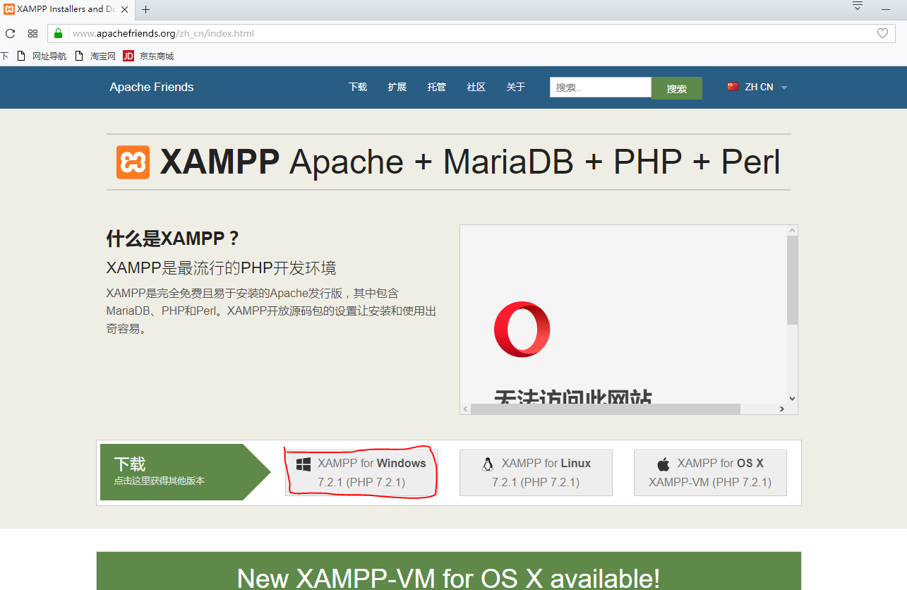

2.下载完成xampp-win32-7.2.1-0-VC15-installer.exe，运行该文件进入安装向导
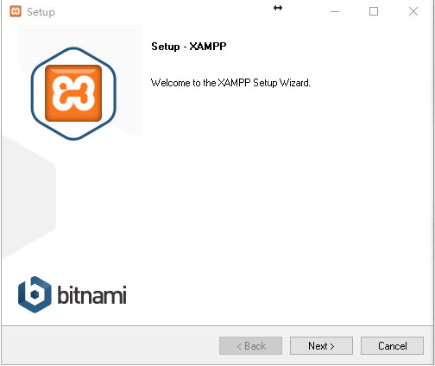
3.选择所有组件，点击 next。

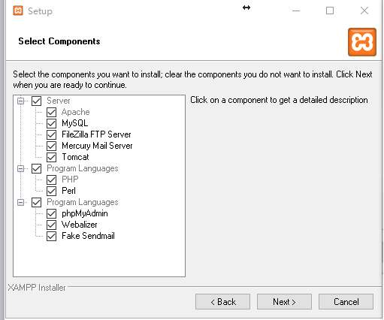

- 选择安装位置，这里安装在 D 盘。点击 next，进行下一步。

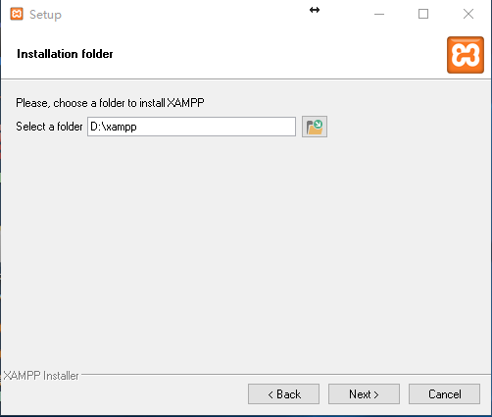

5.点击 next，进行下一步。
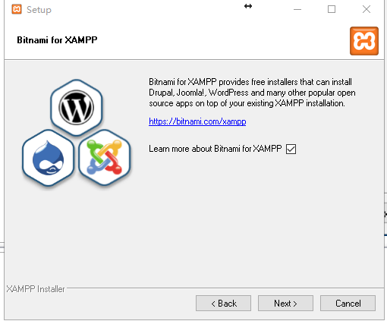

6.等待安装完成。
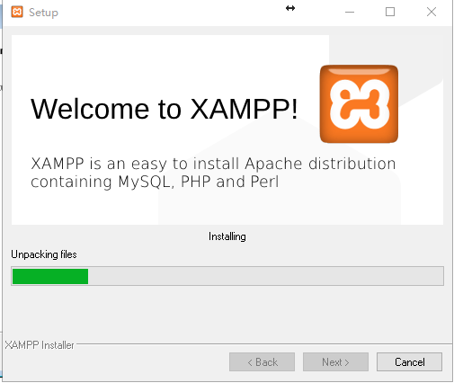

7.依次点击 Apache 和 MySQL 后面的Start按钮，依次启动 Apache服务和 SQL服务。
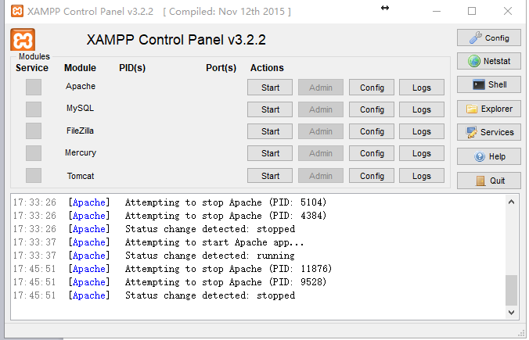

8.打开浏览器访问localhost(或127.0.0.1本机地址)，看到下面的页面，说明服务器环境搭建成功。
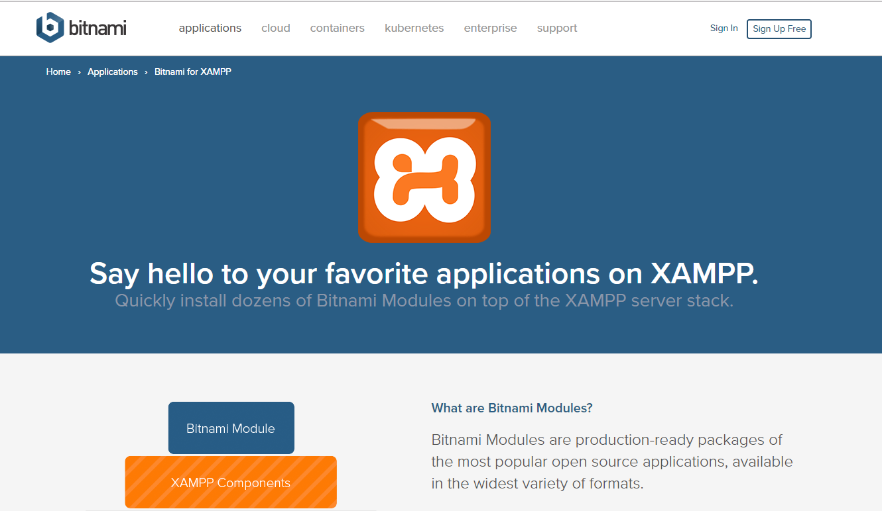

- 数据库图形化管理工具Navicat
- 登录网址https://www.navicat.com.cn/download/navicat-for-mysql下载 Navicat for MySQL 试用版
- 运行navicat120_mysql_cs_x64.exe
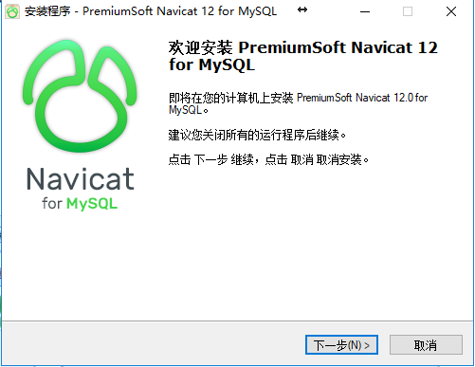

- 选择我同意，点击下一步
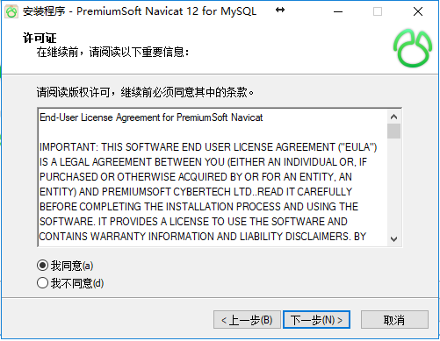
- 选择安装路径，点击下一步

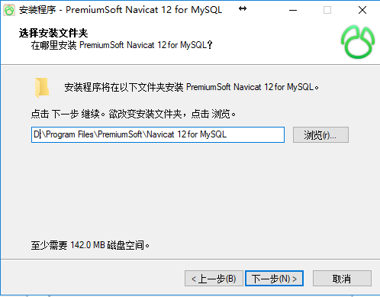

- 选择下一步
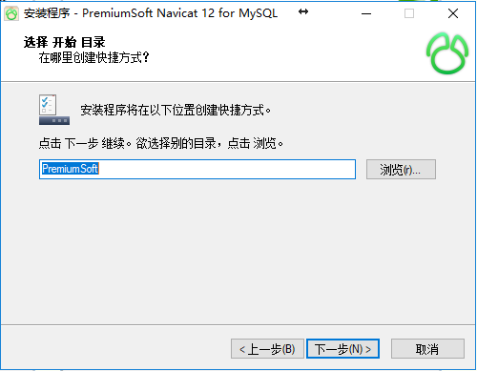
- 选择下一步
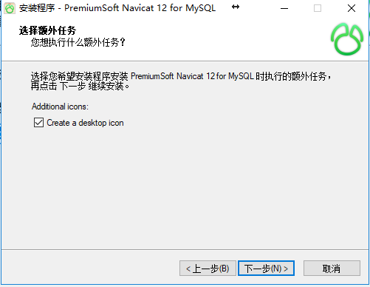
- 点击安装，等待安装完成
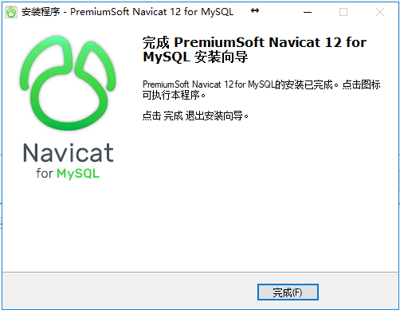

- Python3安装
1.登录网址https://www.python.org/downloads/windows/下载python安装包，点击安装即可。（注意勾选添加python至环境变量）
2.登录网站
https://pypi.python.org/pypi/mysqlclient 或
https://www.lfd.uci.edu/~gohlke/pythonlibs/#mysqlclient
下载 mysqlclient 并安装（pip install）

- 安装 SQLAlchemy （最好建立一个虚拟环境）
1.使用命令 pip install SQLAlchemy
2.在python环境下，使用一下命令测试是否安装成功：
>>> import sqlalchemy
>>>sqlalchemy.__version__
结果：1.2.1

